经营表现诊断报告
北新英格兰地区银行样本（ME / NH / VT）｜评估期：2022-03-31 至 2025-06-30
内部管理使用｜假设性回顾分析｜非监管评级、投资建议或全国性行业判断

执行摘要
资产回报率 | 非应计资产率 | 净核销率 | 总风险资本比率
0.762%  较2024-06：+0.104pp | 0.353%  较2024-06：+0.057pp | 0.478%  较2024-06：+0.089pp | 14.251%  较2024-06：-0.298pp
总体判断。截至2025年6月30日，样本盈利较一年前回升，但信用质量继续转弱、资金结构仍较2022年明显偏紧，报告总风险资本缓冲低于期初。组合并非全面恶化：净息差回升，贷款/存款比自2024年峰值回落，且多数机构未同时触发多维风险信号。然而，信用成本与非应计资产恶化集中于若干机构，并与资本、盈利或增长压力叠加，足以支持定向而非全覆盖式复核。
- 组合ROA为0.762%，较2024年6月的0.657%改善0.105个百分点，但仍低于2022年3月的0.809%。持续机构自身表现对全期变化贡献−0.180个百分点，资产权重变化抵销约+0.075个百分点。
- 非应计资产率升至0.353%，较一年前高0.058个百分点、较期初高0.133个百分点；净核销率升至0.478%，同比高0.089个百分点、较期初高0.155个百分点。两项全期恶化主要来自持续机构自身指标变化，而非机构进出。
- 报告总风险资本比率为14.251%，较期初下降0.948个百分点。该数值仅覆盖37家、约79.0%的样本资产；其余机构的0值按未报告/不适用处理，不能解释为资本为零。
- 贷款/存款比为93.8%，显著高于期初80.5%，但低于2024年中的95.5%。资金压力已边际缓解，仍有多家机构超过100%。
- 建议未来90天以“信用质量恶化与盈利/资金/资本缓冲叠加”为主线：立即复核五家Tier 1机构，并对两家Tier 2机构开展盈利与资金韧性复核。
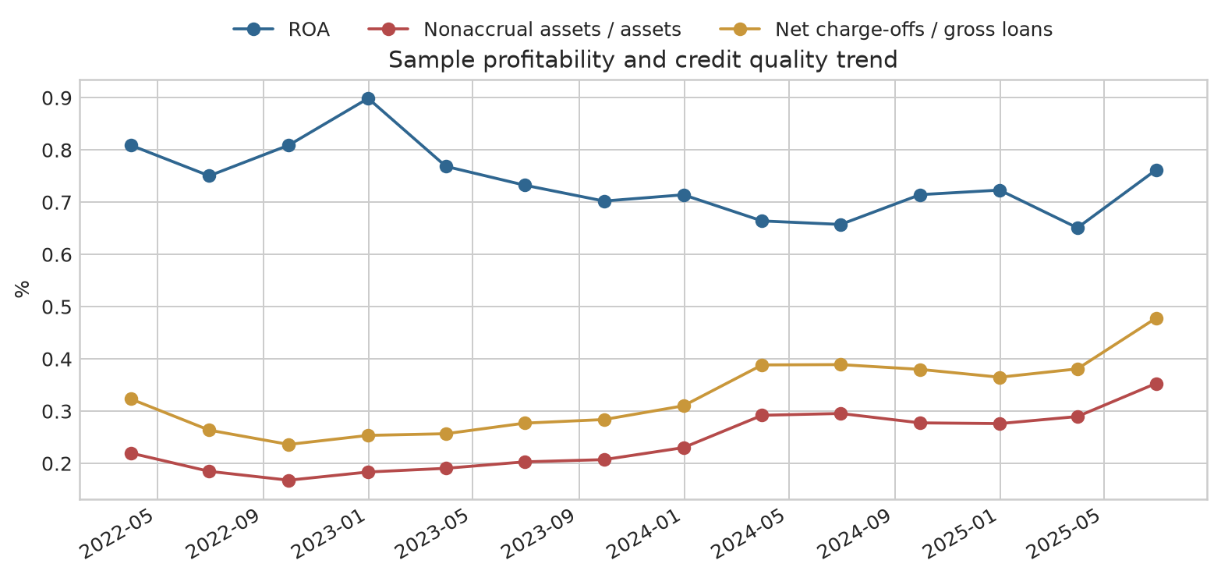
图1｜组合盈利和信用质量。比率为资产或贷款加权/聚合口径；详见模型 Definitions。

1. 范围、口径与数据质量
样本覆盖。财务快照包含54个FDIC证书号、746条机构季度记录及14个季末；各期机构数由51家增至54家后，于2025年降至52家。主键CERT+REPDTE无重复，所供25个财务字段无缺失。期末52家机构资产合计712.7亿美元。
机构对应。2025年1月，Northway Bank（CERT 14240）并入The Camden National Bank（CERT 4255），Gorham Savings Bank（CERT 17748）并入Maine Community Bank（CERT 17741）。Walden Mutual Bank、Bank of Burlington和Fidelity Personal Trust Company在样本期内进入。模型保留各证书号和期末名称，并单列结构事件，避免把并购增长直接视为有机增长。
关键假设。ROA按资产加权；非应计资产率=NAASSET/ASSET；净核销率使用FDIC提供的NCLNLSR并按贷款加权；总风险资本比率仅对RBCRWAJ>0者按资产加权。金额字段按FDIC快照惯例视为千美元。
重要限制：这是基于所给快照的回顾分析，不是对各历史时点“当时可获得信息”的回测。机构资料快照含2025年6月30日之后的更新，仅用于对应和结构事件核验。

2. 组合经营与风险演变

2.1 盈利：边际修复，但基础不均衡
ROA在2024年6月降至0.657%，2025年6月回升至0.762%；净息差同期由2.762%升至3.168%。这支持“资产重定价和/或存款成本压力缓和带来盈利修复”的解释。竞争性解释是一次性项目、并购会计或业务组合变化推动ROA；由于缺少非利息收入、费用和一次性项目明细，不能把改善完全归因于净息差。
- 支持净息差解释的证据：组合NIM与ROA在2024年中后同向回升。
- 支持构成效应的证据：Maine Community Bank吸收Gorham后资产同比增长138%，且NIM出现跃升；但全组合ROA归因显示进出样本影响较小。
- 仍需验证：存款beta、定期存款重定价、证券现金流再投资、对冲、费用控制和一次性收益。
持续落后机构包括Salem Co-operative Bank（连续六季负ROA，2Q25为−0.306%）、Bar Harbor S&L（2Q25约0.002%）、Saco & Biddeford（0.067%）以及First Seacoast和Piscataqua（均为负）。后两家当前信用指标较低，故列入监测而非首轮信用复核。

2.2 信用质量：恶化具有机构内生性和集中性
非应计资产率和净核销率均在2Q25升至样本高位。全期归因中，持续机构自身指标变化分别贡献+0.118和+0.134个百分点，是总恶化的主要部分；权重变化分别再贡献+0.030和+0.041个百分点。由此可排除“仅由新机构加入造成”的简单解释，但不能证明宏观环境或管理行为的因果关系。
- Bangor Savings Bank：NPA由2024年6月0.061%升至2025年6月0.458%，NCO由0.083%升至0.661%；资产占样本10.3%，因此材料性高。
- Union Bank：NPA由0.134%骤升至1.027%，NCO由0.186%升至1.370%，变化集中在2025年一季度以后。
- Walden Mutual：NPA 1.942%、NCO 2.669%，虽较2024年高点改善，仍处高位并伴随快速增长和亏损。
- First Federal S&L of Bath与Bar Harbor S&L：信用指标高位持续，且房地产贷款占比约98%–100%。
- Primary Bank：NCO升至2.229%，但ROA 1.557%、资本比率16.781%；更像需验证的单点信用事件，暂列强化监测。
竞争性解释包括：少数大额关系暴露迁移、房地产相关借款人压力、组合调味后损失显现、核销时点或收购资产重分类。公开聚合数据无法区分这些解释；需通过迁移矩阵、前20大问题贷款、核销明细和抵押物重估验证。

2.3 资本承受力：总体仍有缓冲，但覆盖不完整且分化明显
报告者加权总风险资本比率由15.199%降至14.251%。持续报告机构自身变化贡献−1.121个百分点，权重和构成效应部分抵销。Bangor 11.149%和Union 12.623%并非自动意味着资本不足，但在信用恶化背景下缓冲更值得检验；两者权益/资产分别仅6.375%和5.848%。Walden无可用RBC，权益/资产则从2024年3月20.1%降至10.8%，显示快速扩张和亏损消耗会计资本比率。
竞争性解释包括资产增长、风险权重变化、累积其他综合收益、并购会计和利润留存。模型没有风险加权资产、OCI或资本行动明细，因此应采用压力测试而非凭单一比率下结论。
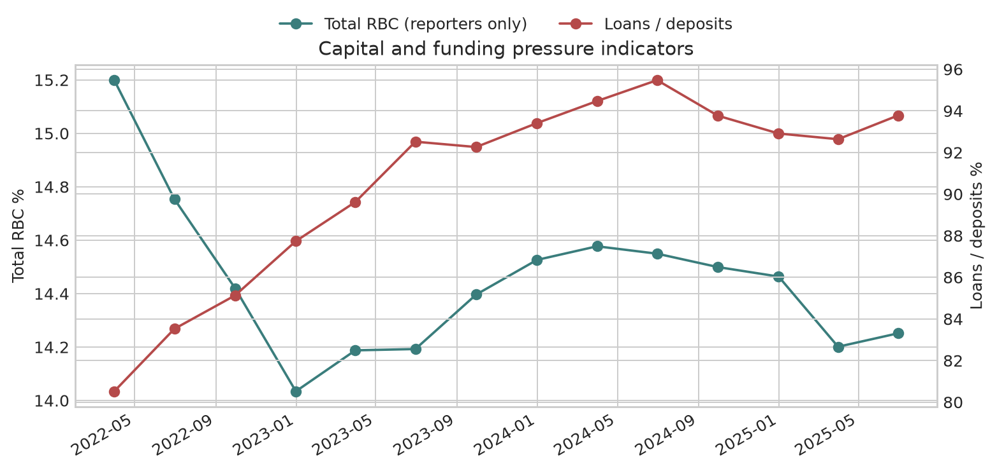
图2｜报告资本与资金压力。RBC仅含报告者；贷款/存款比不等同于监管流动性指标。

2.4 资金、增长与贷款结构：压力边际缓和，尾部仍突出
组合贷款/存款比从80.5%升至93.8%，显示贷款扩张相对存款基础更快；但较2024年6月95.5%有所改善。Salem 120.7%、Bar Harbor S&L 117.4%、Saco & Biddeford 112.9%、First Federal Bath 103.8%和Merrimack County 103.1%处于较高水平。高比率并不等同于流动性不足，若有稳定批发资金、可用抵押借款能力或高质量流动资产，风险可被缓释；这些信息未在快照中提供。
房地产贷款占比在多家互助/储蓄机构超过90%。这是业务模式特征，不应机械判为不良；但若与低利润、高贷款/存款比和信用恶化叠加，则会削弱应对区域性房地产或利率冲击的选择空间。Walden的快速增长与较低房地产占比形成不同风险模式，重点应是增长治理、承保一致性和资金可持续性。

3. 同类比较与持续落后机构
层级 | 机构 | 资产$000 | ROA | NPA | NCO | RBC | EQ/A | L/D | RE占比
Tier 1 | BAR HARBOR SAVINGS AND LOAN ASSOCIATION | 98,909 | 0.00% | 1.37% | 1.57% | — | 12.02% | 117.4% | 99.8%
Tier 1 | FIRST FEDERAL SAVINGS AND LOAN ASSOCIATION OF BATH | 185,573 | 0.23% | 1.67% | 2.11% | 27.17% | 14.90% | 103.8% | 97.8%
Tier 1 | UNION BANK | 1,479,452 | 0.70% | 1.03% | 1.37% | 12.62% | 5.85% | 99.8% | 92.6%
Tier 1 | WALDEN MUTUAL BANK | 145,991 | -0.24% | 1.94% | 2.67% | — | 10.75% | 81.7% | 36.2%
Tier 1 | BANGOR SAVINGS BANK | 7,335,916 | 0.11% | 0.46% | 0.66% | 11.15% | 6.37% | 85.1% | 90.1%
Tier 2 | SALEM CO-OPERATIVE BANK | 571,650 | -0.31% | 0.36% | 0.43% | 18.96% | 10.87% | 120.7% | 89.4%
Tier 2 | SACO & BIDDEFORD SAVINGS INSTITUTION | 1,439,697 | 0.07% | 0.03% | 0.04% | — | 8.79% | 112.9% | 96.3%
模型同类组采用“州别×期末资产三分位”，以降低规模和区域差异。该方法仍无法完全控制互助组织、专业银行和商业银行的业务模式差异；因此优先名单要求多维信号、趋势和材料性共同支持。

4. 组合变化归因
指标 | 期初 | 期末 | 总变化 | 机构表现 | 权重变化 | 交互 | 期初构成桥 | 期末构成桥
ROA (%) | 0.8091772381818029 | 0.7617103547368322 | -0.047 | -0.180 | +0.075 | -0.012 | +0.046 | +0.024
Nonaccrual assets / assets (%) | 0.21979375489140182 | 0.35297009508363375 | +0.133 | +0.118 | +0.030 | -0.009 | -0.007 | +0.002
Net charge-offs / gross loans (%) | 0.32343055222508 | 0.4780848762281273 | +0.155 | +0.134 | +0.041 | -0.014 | -0.009 | +0.003
Total risk-based capital (%) | 15.199083606857197 | 14.251468150579914 | -0.948 | -1.121 | +0.272 | -0.248 | -0.013 | +0.162
结论：信用恶化和报告资本下降主要是持续机构本身的比率变化；样本构成不是主因。ROA则更复杂：持续机构表现较差，但权重转向相对高ROA机构以及进出样本部分抵销。归因是恒等式分解，不能识别利率、宏观经济或管理决策的因果效应。

5. 管理层行动建议

推荐优先方案：分层、证据门槛驱动的90天复核
- 0–15天：向五家Tier 1机构发出标准化资料请求；锁定信用迁移、非应计/核销来源、资本压力情景、资金集中度和董事会风险限额。
- 15–45天：对Bangor、Union、Walden实施管理层深访和交易级抽样；对两家高信用/高房地产集中度小型机构开展抵押物、延期与ACL专题抽样。
- 30–60天：对Salem和Saco & Biddeford开展盈利与资金韧性复核；若出现存款流失、批发融资依赖或风险评级迁移，再升级至Tier 1。
- 45–75天：运行统一压力测试：信用损失、存款流失/再定价、抵押品折价及资本消耗；要求各机构提供董事会认可的纠偏阈值。
- 75–90天：形成逐家关闭/延长/升级决定；将Primary Bank、First Seacoast、Piscataqua和Merrimack County纳入月度预警观察。

组合层面改进
- 建立按CERT固定样本、全样本和并购调整样本三套趋势，防止并表掩盖有机变化。
- 月度收集风险评级迁移、30–89/90+逾期、非应计、核销/回收、延期、ACL覆盖、前20大暴露和CRE细分。
- 补齐资金仪表盘：前20大存款、未保险存款、经纪/互联网存款、到期墙、存款beta、抵押借款能力和未质押证券。
- 建立“预警—升级—退出”门槛：连续两个季度多维恶化或单季材料性跳升触发管理层复核；改善需至少两个季度验证。

6. 假设与限制
- This is a hypothetical, retrospective review of a provided public-data snapshot, not a real-time backtest of what was known on each historical date.
- Sample is headquarters-based in Maine, New Hampshire and Vermont; findings must not be generalized to the United States banking industry.
- Quarterly public ratios can be affected by annualization, seasonality, mergers, accounting elections, denominator changes and one-time items.
- No borrower-level files, risk grades, criticized/classified balances, ACL vintage analysis, CRE subsegments, collateral values, deposit concentrations, borrowing capacity, securities duration or stress tests were supplied.
- Correlation and timing support hypotheses, not causation. Management records and loan/deposit tapes are required to test explanations.
- Institution entry/exit and asset-weight changes alter portfolio aggregates. The attribution tab provides a mechanical bridge, not a causal decomposition.
- RBC zeros are excluded as missing/not applicable. Portfolio RBC coverage is therefore incomplete and changes through time.
- The priority score is sample-relative and sensitive to chosen weights; it is a triage tool, not a probability of default or regulatory rating.
监管资料使用。FDIC《RMS Manual §3.2 Loans》支持按业务模式、集中度、快速增长、评级治理和问题资产趋势进行风险导向抽样；OCC《Rating Credit Risk》支持审视评级体系、控制、还款来源和信用风险缓释。所供FDIC手册版本晚于分析期，仅作为复核框架，不作为当时状况证据，也不据此赋予监管评级。

